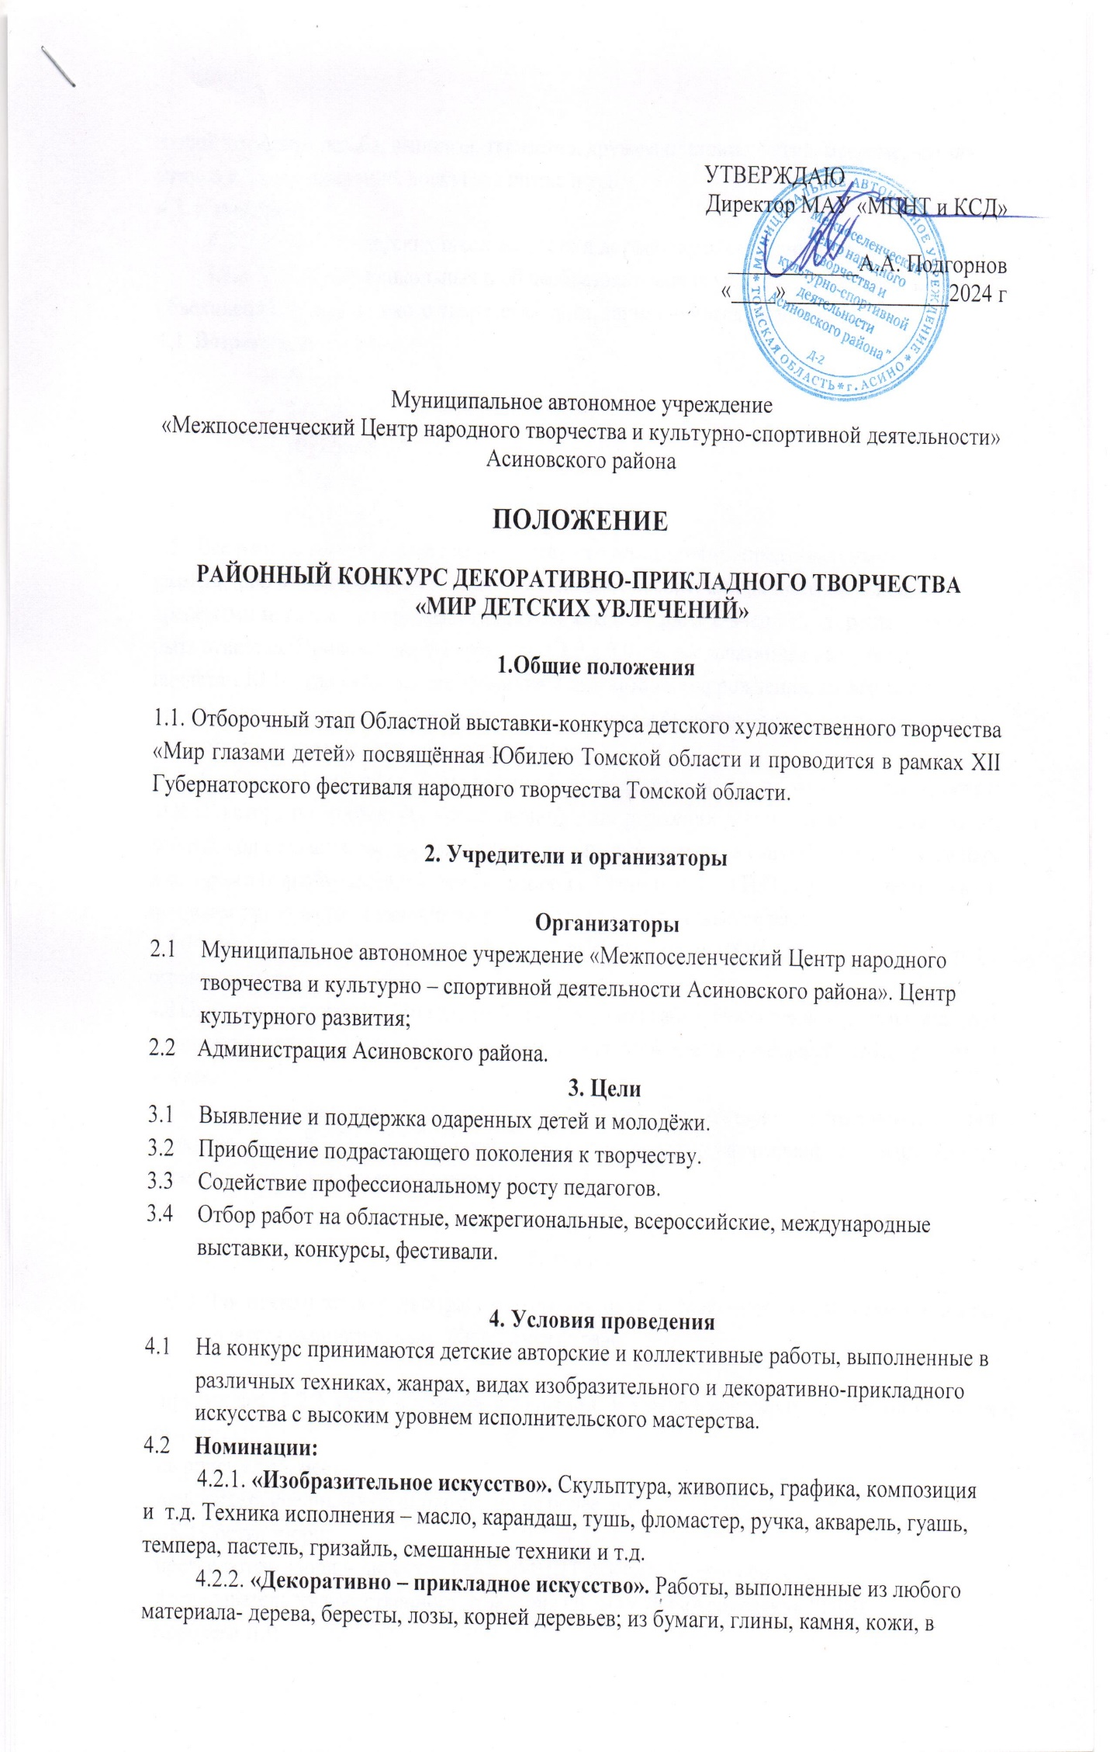
любой технике – резьба, вышивка, ткачество, кружевоплетение, батик, макраме, мягкая игрушка, бисероплетение, лоскутное шитье и т.д.
  - Категории:
4.3.1. Учащиеся детских школ искусств и детских художественных школ;
4.3.2. Учащиеся дошкольных и общеобразовательных учреждений, студий, кружков, объединений, домов детского творчества, дети, занимающиеся индивидуально.
  - Возрастные группы:
- 4–6 лет;
- 7–9 лет;
- 10–12 лет;
- 13-15 лет;
- 16–18 лет.
4.5 Все работы оформляются в соответствии с требованиями, предъявляемыми к размещению в экспозиции (в рамках без стекла, в паспорт, или на плотной основе с крепежами метизами для развешивания). На каждой работе с внешней стороны должна быть этикетка (Приложение №1) размером 3,0 х 8,0 см, распечатанная на принтере шрифтом № 14, где указывается: фамилия и имя автора, год рождения, название работы, год создания, материал, техника исполнения, размеры (в сантиметрах), место проживания (не домашний адрес, а название села или города).
4.6 С обратной стороны работы должна быть информация, как на этикетке указываются: Ф.И.О. автора полностью (без сокращения), дата рождения, место проживания, название работы, год создания, материал, техника исполнения, размер (в сантиметрах), учреждение, в котором автор обучается, кружок, в котором он занимается, Ф.И.О., педагога (полностью), под чьим руководством выполнена работа, адрес и контактный телефон.
4.7 Размер работ – не менее 30х40 см - для номинации ИЗО, для ДПИ - размер не ограничивается.
4.8 Один автор может представить не более 3-х (трех) работ, учреждение – не ограниченное количество работ. Обязательным условием является предварительный отбор работ на местах.
4.9 К участию в конкурсе не допускаются работы, не соответствующие теме конкурса или имеющие низкий уровень исполнения, а также работы, оформленные с нарушением установленных настоящим положением правил.

5. Жюри
  - Для оценки конкурсных работ создается одно независимое жюри. Решение жюри является окончательным. Жюри имеет право:

- присуждать 1,2,3 места в каждой номинации, в каждой категории, в каждой возрастной группе;
- не присуждать места;
- присуждать специальные дипломы, но не более 3-х;
  - Состав жюри:
- председатель жюри – директор МАУ «МЦНТ И КСД» Подгорнов А.А.
- преподаватель художественного отделения ОГАОУ ДО «Асиновская ДШИ»
Королева Л.В.
- заместитель директора по УВР, учитель технологии МКОУ «ОШ ОВЗ №10 г. Асино» Драчук Н.В.
- методист ЦКР, филиал№16, МАУ «МЦНТ и КСД» Ткачук А.А.

6. Награждение

Награждение победителей проводится по номинациям с вручением дипломов ГРАН-ПРИ, ДИПЛОМАНТ I, II, III степени, ДИПЛОМ ЗА УЧАСТИЕ.

7. Место и сроки проведения

Место проведения: г. Асино, ул. 9 мая, 36/1 Центр культурного развития
Сроки проведения с 14- 31мая 2024 г.
Работы принимаются до 13 мая 2024 г.
Итоги конкурса подводятся жюри до 21 мая 2024г., результаты размещаются на официальном сайте МАУ «МЦНТиКСД» и соцсетях в группах.
Заявки на участие (приложение №2) принимаются на электронную почту efimenkoi73@mail.ru, конкурсные работы, согласие родителей на обработку персональных данных несовершеннолетних участников (приложение№ 3) до 13мая 2024г. принимаются по адресу: г. Асино, ул. 9 мая, 36/1, Центр культурного развития, методический кабинет.
Работы выдаются с 3 июня по29 июня 2024 г.
Лучшие работы, по мнению жюри, будут направлены на областную выставку.
Работы, не востребованные в указанный срок, утилизируются.
Координатор конкурса:
Ефименко Ирина Владимировна, тел. 8953 927 56 98; efimenkoi73@mail.ru

Приложение№ 1
Этикетка:
Будько Татьяна,13лет
«Дом для гномов»,2021.
фоамиран, картон, 29х33
МАОУ-СОШ с. Ягодное,
Асиновского района
учитель: Данилова Вера Николаевна
- ФИО участника, возраст;
- название работы;
- год создания работы;
3 см.
- материал, техника исполнения;
- размеры в см.;
место жительства (город, село, поселок, деревня);
-место обучения, ФИО (полностью) педагог, учитель, преподаватель,
8 см.
воспитатель, руководитель кружка, студии др.;

Приложение № 2
Форма заявки на участие в выставке, выставке-конкурсе:
№ п/п | Ф.И. О. участника (полностью),  возраст | Название работы, год её создания, материал, техника исполнения, размеры в см | Место жительства участника (дер., село, посёлок, город, р-н). Учреждение, студия, кружок, объединение, в котором он обучается. Ф.И.О. (полностью) учителя, педагога, руководителя кружка, студии, … | Контакты  телефон, email
1 | 2 | 3 | 4 | 6
Номинация «Изобразительное искусство»
Категория ДХШ, ДШИ. Возрастная группа 4-8 лет
1 | Петрова Аня  5 лет | Летний день. 2024 Ватман, акварель. 40х30 | с. Первомайское, Первомайский р-н, МАОУ ДО «ДШИ», педагог доп. образования Иванов Иван Иванович | 8-913-875-13-14;  Еmail:
Номинация «Изобразительное искусство»
Категория ДХШ, ДШИ. Возрастная группа 9-11 лет
4 | Иванов Василий  11 лет | Прогулка в лесу. 2024. Бумага, карандаш. 42х35 | с. Первомайское, Первомайский р-н, МАОУ ДО «ДШИ», педагог доп. образования Иванов Иван Иванович | 8-913-875-13-14;  Еmail:
Номинация «Изобразительное искусство»
Категория ДХШ, ДШИ. Возрастная группа 12-14 лет
5 | Галкина Света 13 лет | В деревне летом. 2024. Х., м. 35х25 | с. Первомайское, Первомайский р-н, МАОУ ДО «ДШИ», педагог доп. образования Иванов Иван Иванович | 8-913-875-13-14;  Еmail:
и т. д.

МП
__________________ /_____________________
подпись ФИО

Приложение № 3

Согласие родителей на обработку персональных данных несовершеннолетнего участника
Я _____________________________________________________проживающий(ая)
(фамилия, имя, отчество- мать, отец или другой законный представитель)
по адресу_________________________________________________________________в соответствии с Федеральным законом от 27.07.2006 № 152-ФЗ «О персональных данных», даю согласие на обработку, включая сбор, систематизацию, накопление, хранение, уточнение (обновление, изменение), использование персональных данных моей(-его) дочери(сына)
_______________________________________________________________________
(фамилия, имя отчество несовершеннолетнего)
чьим законным представителем я являюсь, а именно: фамилии, имени, отчества, даты рождения, места учебы, специальности, класса (курса) обучения.
Прошу считать данные сведения общедоступными.
Настоящее согласие вступает в силу со дня его подписания и действует без ограничения срока.
Согласие может быть отозвано мною в любое время на основании моего письменного заявления.

________________ _____________ ___________________
(дата ) (подпись) (Ф.И.О.)

Согласие
на обработку персональных данных совершеннолетнего участника

Я____________________________________________________________________________
фамилия, имя, отчество
проживающий(ая) по адресу,__________________________________________________________________________________________________________________________________
место регистрации

______________________________ серия _________ номер ______
наименование документа, удостоверяющего личность

выдан ________________________________________________________________________
дата выдачи _________________________
в соответствии с Федеральным законом от 27.07.2006 № 152-ФЗ «О персональных данных», выражаю свое согласие ОГАУК «ДНТ «Авангард» на обработку следующих моих персональных данных: фамилия, имя, отчество, год, месяц, дата рождения, образование, паспортные данные, контактный телефон, адрес электронной почты и любая иная информация, относящаяся к моей личности, доступная или известная в любой конкретный момент времени (далее – персональные данные).
Предоставленные персональные данные могут использоваться для сбора, систематизации, уточнения, подтверждения, обработки, использования, в том числе в публикации в средствах массовой информации, на интернет - ресурсах и др., уничтожения по окончании срока действия настоящего Согласия в соответствии с п.3, ч1, ст3 от 27 июля 2006 г. № 152-ФЗ «О персональных данных».
Обработка данных должна осуществляться с целью подготовки ОГАУК «ДНТ «Авангард» всей документации, связанной с организацией и проведением Областной выставки-конкурса детского художественного творчества «Мир глазами детей», посвящённой Юбилею Томской области и оформлением оценочных и итоговых ведомостей, программы, дипломов, благодарностей, сертификатов и т.д.
Настоящее согласие действует до истечения определяемых в соответствии с федеральным законодательством и законодательством Томской области сроков хранения персональных данных.
Оставляю за собой право отзыва данного согласия по моему письменному заявлению. Настоящим подтверждаю, что предоставленные мною персональные данные являются полными и достоверными.

_____________ ________________ ___________________
(дата) (подпись) (Ф.И.О.)

